新 书 推 荐

中文书名：《与孩子同游数字世界》
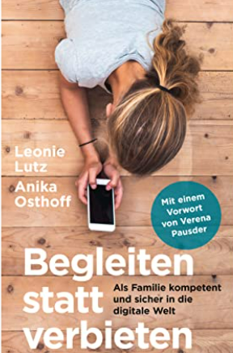
英文书名：Being There instead of Prohibiting ：BEING COMPETENT AND SAFE IN THE DIGITAL WORLD AS A FAMILY
德文书名：Begleiten statt verbieten
作 者： Leonie Lutz and Anika Osthoff
出 版 社：Penguin Random House Verlagsgruppe GmbH
代理公司：ANA/ Susan Xia
页 数：240页
出版时间：2022年5月
代理地区：中国大陆、台湾
审读资料：电子稿
类 型：家教育儿

内容简介：

了解平等基础上的数字育儿。

数字教育专家莱昂尼·卢茨和阿尼卡·奥斯特霍夫向我们阐述，一个没有限制和冲突的，安全、有潜力和创造性的数字家庭生活是什么样子。在这种生活中，父母不会感到不知所措或跟不上时代，有能力以专注和创造性的方式塑造孩子的数字体验，同时让他们获得不可或缺的未来技能。其中对父母来说重要的是平等地对孩子进行有意识的数字指导，并为孩子的数字世界搭建桥梁。本书将帮助父母对数字世界潜在的好处和风险形成基本认识，告诉他们自己在数字教育中可能扮演的各种角色，并为共享数字家庭经验提供具体的指导和想法。

• 对数字化家庭生活的强烈呼吁
• 为什么父母不应该放弃媒体教育
• 为父母提供具有鼓励性、扶持性、积极性的方法

作者简介：

莱昂尼·卢茨（Leonie Lutz），在互联网上从事新闻工作超过15年。在2013年前，她一直担任数字制作人，为日播剧集、社交媒体活动、应用程序和网剧开发数字战略。如今，她致力于通过有关儿童数字陪伴的在线课程，领导父母们直面数字世界。


阿尼卡·奥斯特霍夫（Anika Osthoff）是一所以数字媒体为导向的学校的高中教师。她负责概念性媒体工作，并教授学生如今需要知道的关于数字化的一切。

谢谢您的阅读！
请将反馈信息发至：夏蕊（Susan Xia）
安德鲁·纳伯格联合国际有限公司北京代表处
北京市海淀区中关村大街甲59号中国人民大学文化大厦1705室
邮编：100872
电话：010-82504406
传真：010-82504200
Email：susan@nurnberg.com.cn
网址：http://www.nurnberg.com.cn
微博：http://weibo.com/nurnberg
豆瓣小站：http://site.douban.com/110577/

